Выполнили студенты группы 3-09ПС-3:
Путилин А. А.
Смотров Н. М.

Задание 1-2
№ | Метод | Суть | Пример применения
1 | Замена на идентификаторы (псевдонимизация) | Замена ФИО на UUID | В analytics_mapping вместо Иванов И.И. будет uniqueidentifier
2 | Агрегирование | Группировка по диапазонам | Вместо зарплаты 50 000 диапазон 40 000-60 000
3 | Разбиение по таблицам | Паспортные данные отдельно | passport_data изолирована от employees
4 | Комбинирование | UUID + агрегация + разделение | Аналитик видит только диапазон зарплат

Задание 3
Принцип | Как реализован в модели
Изоляция паспортных данных | Таблица passport_data связана внешним ключом, отдельные права доступа
Целевая достаточность | Только поля: ФИО, отдел, должность, дата найма, активность
Раздельные строки хранения | Оперативная БД и архив archive_emp с датой уничтожения
Обезличивание для аналитики | Таблица analytics_mapping без прямых идентификаторов
Аудит доступа | Таблица audit_access с триггером на чтение защищённых данных

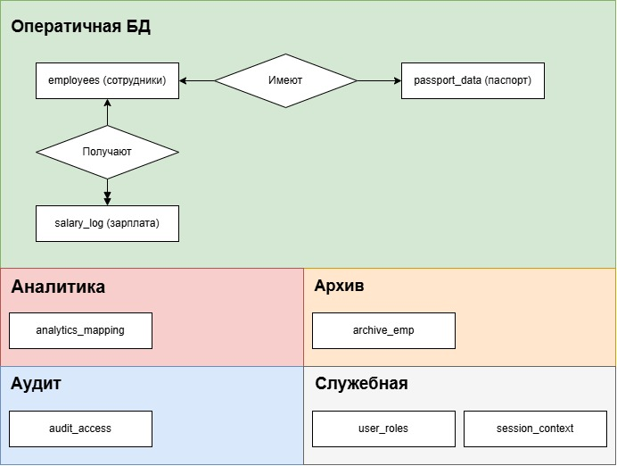
Задание 4
Роль | Права доступа | Представления/Таблицы
Рядовой сотрудник | Только свои данные | v_employee_self
Руководитель отдела | Данные подчинённых | v_manager_team
HR-специалист (Кадры) | Чтение/запись всех | v_hr_all, v_hr_passport
Бухгалтер | Чтение всех employees, чтение passport для зарплаты | v_accountant_employees, v_accountant_passport
HR-аналитик | Только обезличенные данные | v_analyst_mapping
Администратор БД | Структурные изменения (с аудитом) | прямой доступ к таблицам

Задание 5
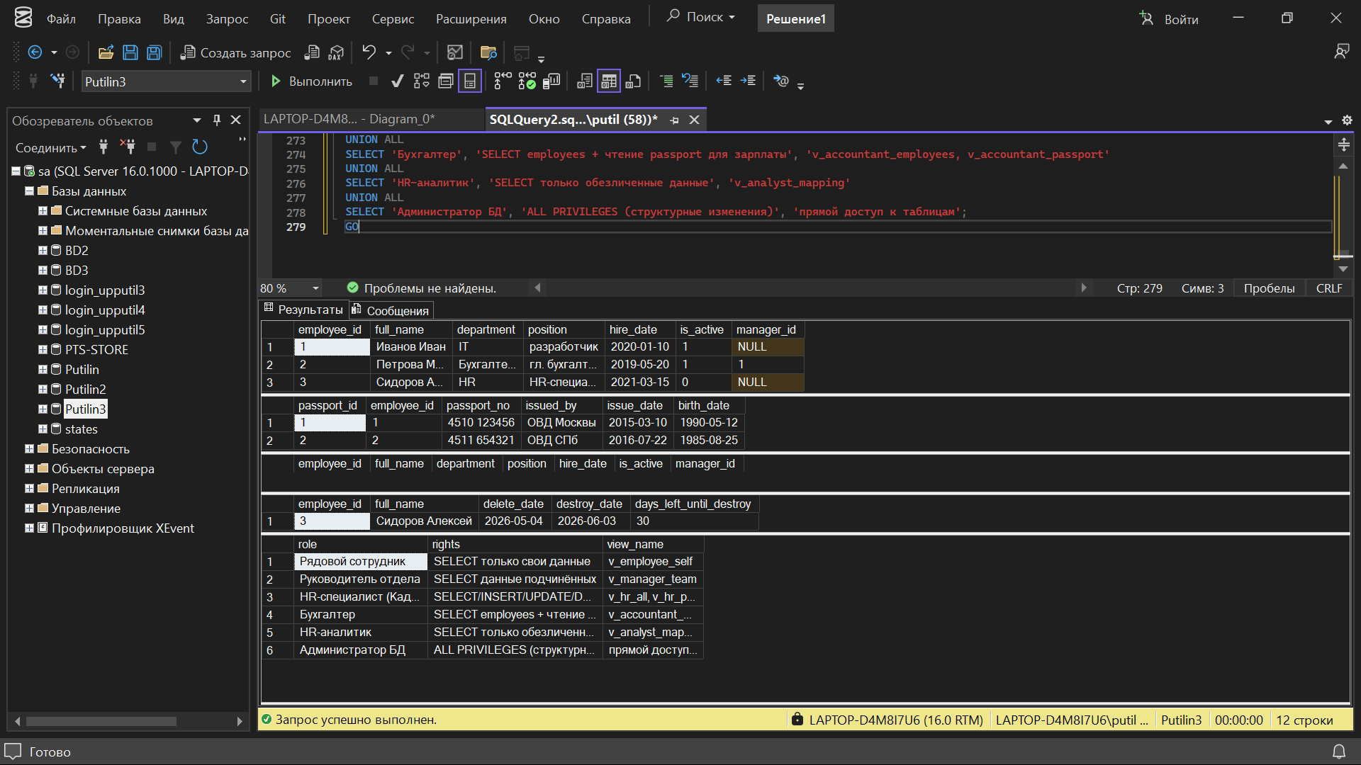
Не успел скинуть на сервер своего репозитория Go Gs

